EKkvalitet – Vi har fundet sager med aktindsigt markeret til Åben, med forekomster af
CPR-nr. i metadata
Har du spørgsmål eller brug for hjælp – så send en mail til: esdh@esbjergkommune.dk

Du har aktive sager med aktindsigt markeret til åben med forekomster af CPR-nr. i metadata.

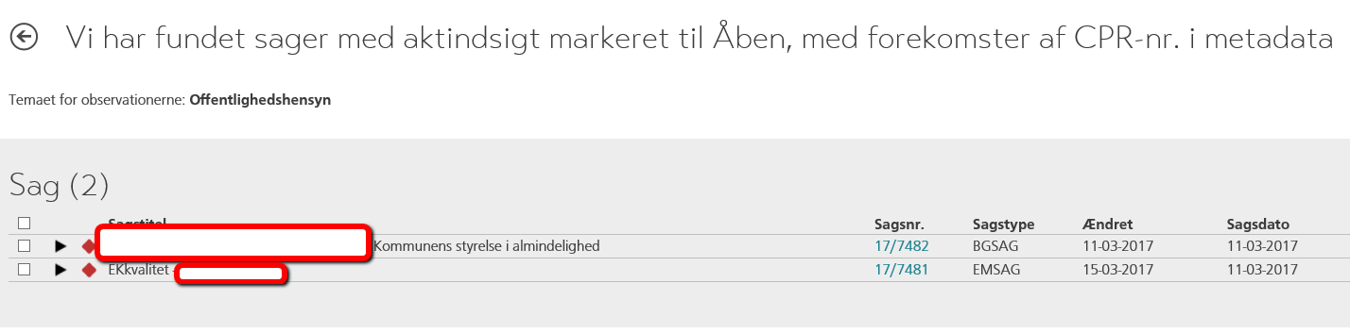

Klik på en sagstitel for at få valgmuligheder

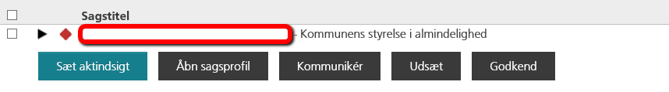

Sæt aktindsigt

Hvis du ønsker at ændre aktindsigten, klikker du på Sæt aktindsigt og vælger Ej offentlig - Klik herefter på Sæt aktindsigt
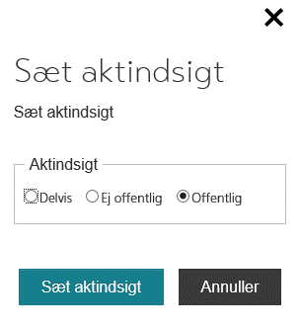

Åbn sagsprofil

Hvis du ønsker at åbne dokumentprofilen i Acadre, for at se, hvad det er for en sag, skal man blot klikke på Åbn sagsprofil

Klik på Tillad for at åbne Acadre CM

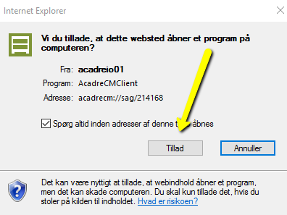

Klik på fanen Journalisering – Ændre Aktindsigtskode og klik på Gem
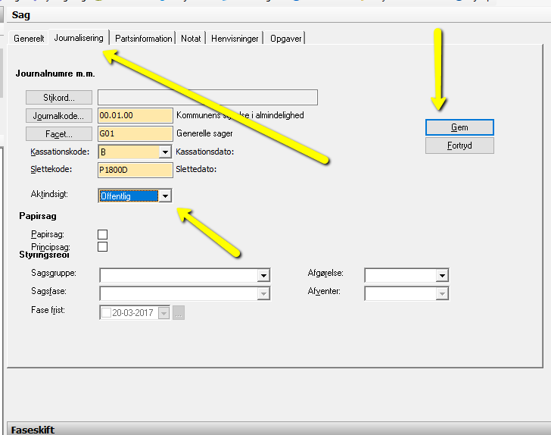
Acadre Web
Klik på Rediger – Vis mere – Ændre aktindsigtskoden under Klassifikation
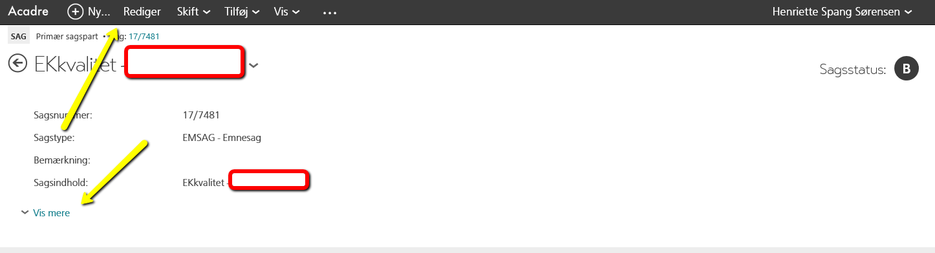
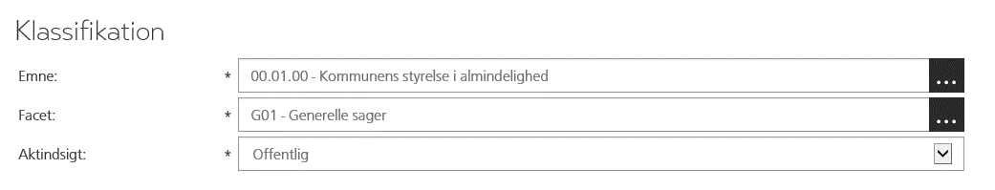
Kommuniker
Ved klik på Kommuniker starter Skype op

Udsæt

Ved klik på Udsæt udskyder du at tage stilling til, om aktindsigtskoden er korrekt

Godkend

Ved klik på Godkend, - godkender du at aktindsigtskoden forsat er offentlig

Andre muligheder
Sæt et flueben ved en eller flere sager – og vælg herefter Sæt aktindsigt - Udsæt eller Godkend

